北京大学信息科学技术学院“电磁学”期中试题 (2016年5月5日)
（本试卷共四题。在答题纸上答题，每张答题纸都要写上姓名和学号）

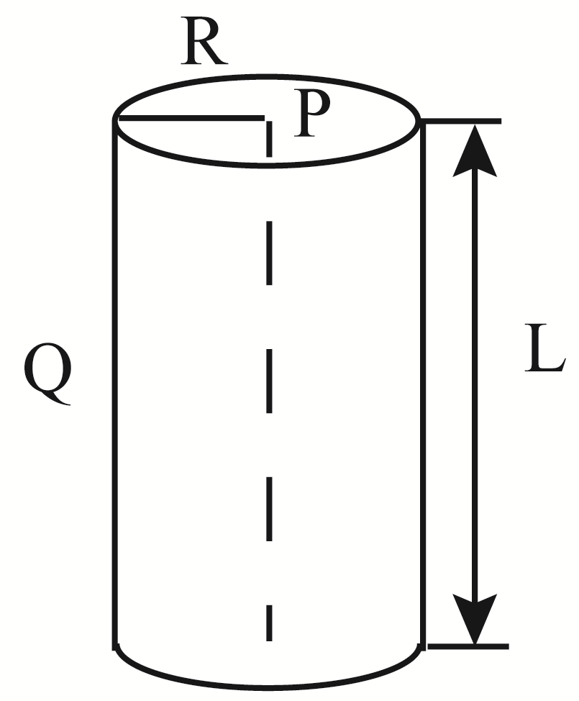
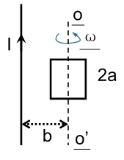
1、(20分)如图1所示，一半径为R、长度为L的均匀带电圆柱面（两端均没有底面），总电荷量为Q，求某一端截面处轴线上点P的电场强度和电势。

2、(20分)如图2所示，通有稳恒电流I的无限长的细直导线，在其附近有正方形细导线圈，线圈边长为2a，通过线圈上下边中点的轴线OO'平行于长直导线，且与导线距离为b（b>a）。假设t=0时刻线圈与长直导线共面，然后线圈绕OO'轴以角速度ω匀速旋转，旋转方向如图2所示。线圈的电阻无限大，求在t≥0时线圈中的感应电动势。
图 1 图 2

3、(40分)石墨烯是由碳原子构成的单原子层材料，碳原子呈平面六角形排列，其结构如图3.1所示，碳原子间距为a(本题中的长度单位均为米)。（40分）
(1)考虑两层无限大平面石墨烯平行放置，其间距为d (d>>a), 通入方向相反的电流，电流面密度的大小均为J（如图3.1所示），求空间中的磁场分布。
(2)把这两层石墨烯裁成条状并将其卷曲、无缝连接成圆筒状，这就构成了双壁碳纳米管结构（如图3.2所示）。假设有无限长的直圆柱筒形状的双壁碳纳米管，内层碳管的直径为c，两层管壁间距为d（c和d均远大于a），内外两层通入方向相同的电流，电流强度均为I，求空间中的磁场分布以及单位长度双壁碳纳米管内的磁场能量。
(3)将(2)中的双壁碳纳米管密绕成直径为f的螺线管(f>>c+d)(如图3.3所示)，碳纳米管内外两层通入方向相同的电流，电流强度均为I，设螺线管无限长，求螺线管内外空间中的磁场（忽略螺线管壁的厚度）。
(4)设(3)中的螺线管电流不变，仅上端无限长，求下端截面中心点的磁感应强度（忽略螺线管壁厚度）。
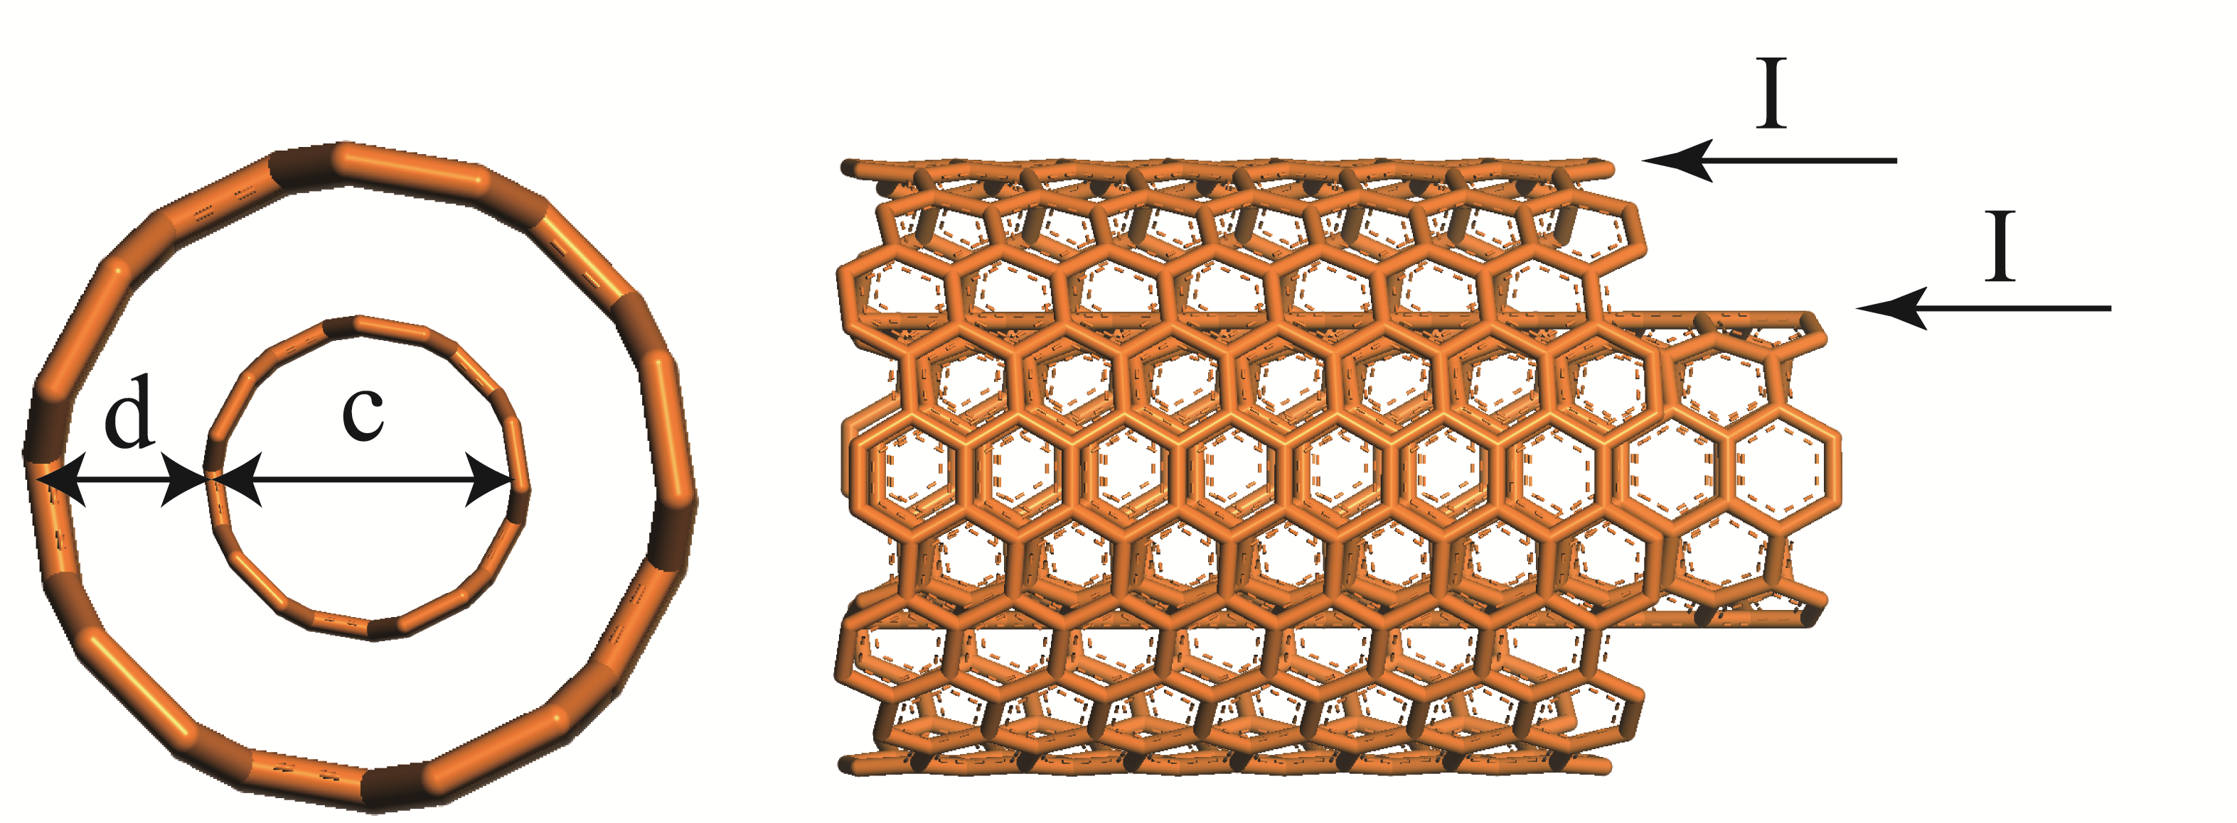
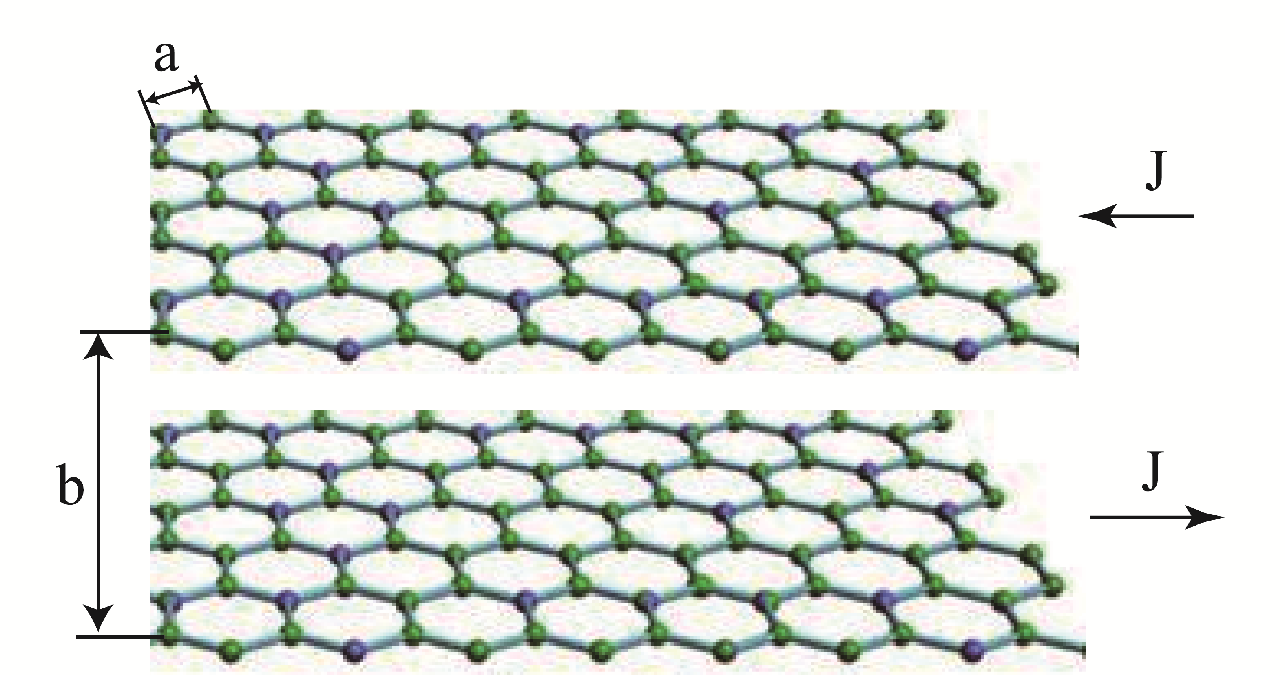
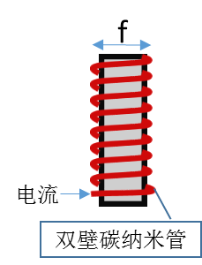
d

图3.1 图3.2 图3.3
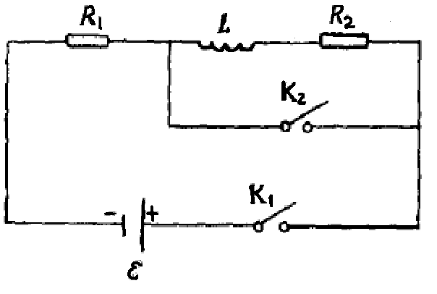
4、(20分)如图4所示，该电路中的电阻R₁和R₂、自感L、无内阻的电源电动势ε均已知，且自感L中无电流。在t=0时刻接通开关K₁，然后在t₁时刻接通开关K₂(t₁>0)，请分别计算0≤t<t₁以及t≥t₁时电阻R₂两端的电压。

图4

